23/05/2017

Guilpain Léo & Legris Thomas

ESIR 1 / TICB

Compte Rendu TP 9

VLAN et routage inter-VLAN

« J’atteste que ce travail est original, qu’il indique de façon appropriée tous les emprunts, et qu’il fait référence de façon appropriée à chaque source utilisée »

Malheureusement nous avons perdu les screens du début du TP..

2. Configuration de VLAN sur un switch Cisco

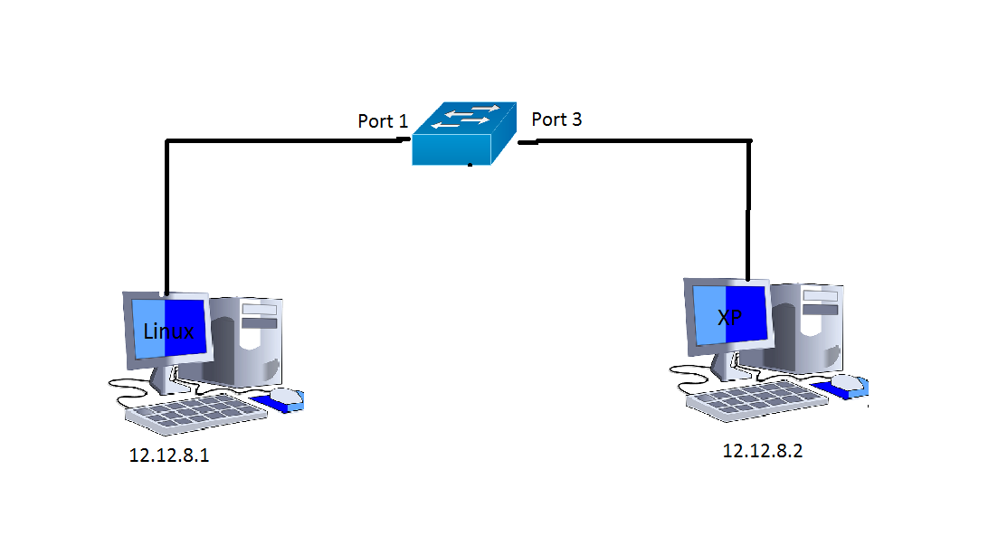

Nous avons donc préalablement créé 2 VLAN « gauche » et « droite ».

Donc nous avons fait les commandes :

*vlan 2*

*name gauche*

*interface fastethernet 0/1 (cela correspond au port 1)*

*switchport mode access*

*switchport access vlan 2*

Idem pour les ports 2 et 3.

On recommence ainsi avec le vlan 3 et les ports 7 et 8.

Question n° 1 :

Lorsque les machines sont câblées normalement, c’est-à-dire sur le port 1 et 3, la connectivité se fait sans problème car les machines sont dans le même VLAN.

Lorsque la machine XP est câblée sur le port 7, la connexion ne fonctionne pas car les deux machines ne sont pas dans le même VLAN.

Lorsque la machine XP possède l’adresse 30.30.8.1/24, la connexion ne sait pas car les machines ne sont pas dans le même réseau.

Question n° 2 :

Pour qu’il puisse se connecter, il faut les mettre dans le même réseau ou dans le même VLAN.

3. Configuration du routeur Cisco pour le routage inter-VLAN

Pour déclarer la première sous interface, on a réalisé les commandes suivantes dans le routeur :

i*nterface gi0/0.1*

*encapsulation dot1q 2*

*ip address 12.12.8.3 255.255.255.0*

*no shutdown*

Ensuite dans le switch, nous avons du lui indiquer qu’il avait un port multi-VLAN :

*switchport mode trunk*

*switchport trunk allowed vlan 2*

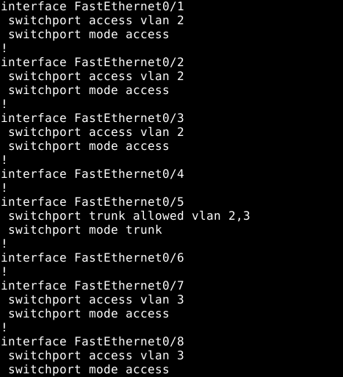

Comme le port 8 est utilisé dans un VLAN, nous allons espionner le port 5 et recevoir sur le port 6. On a les commandes suivantes :

*monitor session 1 source interface FastEthernet 0/5*

*monitor session 1 destination interace FastEthernet 0/8 encapsulation replicate*

Question n° 3 :

Sur le routeur, on a qu’une seule interface, donc pour pouvoir router les oaquets entre les VLAN il faut étiqueter les paquets.

Question n° 4 :

On fait un ping du PC Linux vers le PC XP.

On voit bien que le ping fonctionne parfaitement, il y a bien eu une connexion entre les deux machines.

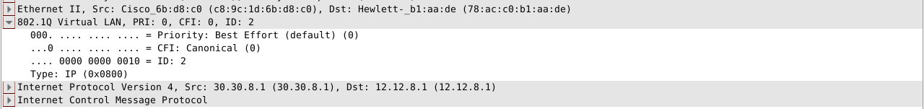

Maintenant, si on observe le Wireshark en détail, on voit bien que les deux VLAN sont utilisés.

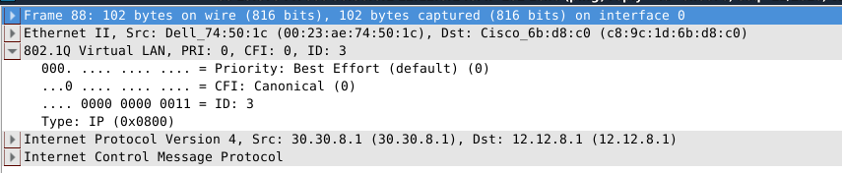

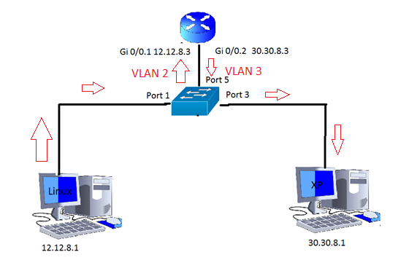

4. Topologie plus complexe

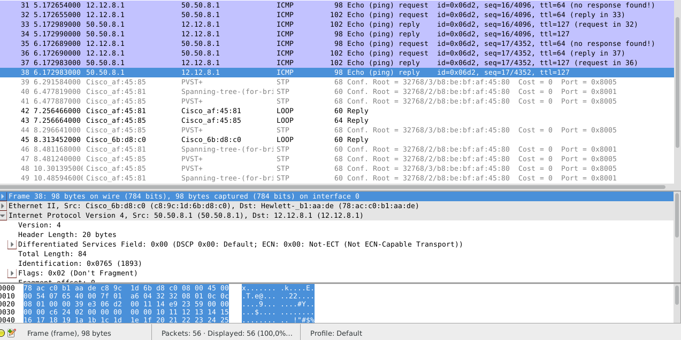Nous avons relié la machine XP à l’interface gi0/1 et nous lui avons donc attribué l’adresse 50.50.8.254.

Après un ping, on voit bien que la connexion se fait correctement.

En revanche, la différence avec la capture précédente c’est que les trames ne circulent que via un seul VLAN. Cela est dû au fait que l’on a deux interfaces sur le routeur gi0/0 et gi 0/1. On a donc une route qui est faite à l’aide de la passerelle par défaut (50.50.8.254) dans le routeur entre les deux interfaces.

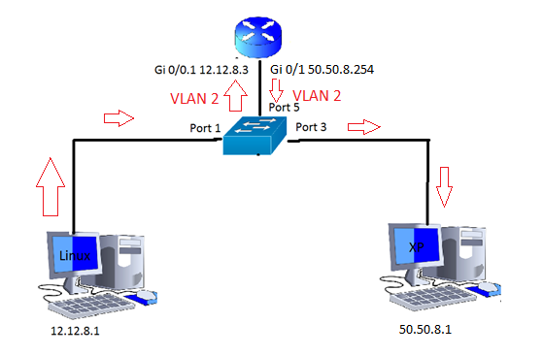

On a essayé ensuite d’espionner le port 1 qui était relié au PC Linux. On a pu observer qu’il n’y avait pas de VLAN. Cela est dû au fait que l’étiquetage se fait seulement dans le switch donc après.